

¿Qué es BELUMOSUDIL?
Es un antineoplásico (inhibidor de la gamma secretasa) indicado en el tratamiento de pacientes adultos y niños a partir de 12 años con enfermedad de injerto contra huésped crónica después de que al menos otros dos tratamientos no funcionaron.

¿Qué dosis debo tomar?
La pauta habitual de belumosudil es una dosis de 200 mg una vez al día administrada con alimentos. Cada dosis de 200 mg consta de 1 comprimido.

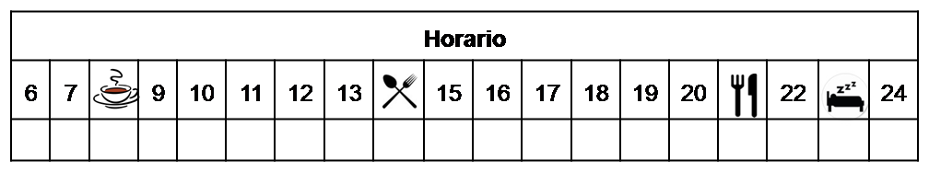

¿Cómo debería tomar BELUMOSUDIL?

Deberá tomar belumosudil con alimentos a la misma hora, todos los días.

No fraccione, mastique ni manipule los comprimidos.

¿Qué hago si olvido una dosis?

Si han transcurrido MENOS de 12 horas respecto a la hora prevista de administración: tome la dosis olvidada y continúe su tratamiento con normalidad en las siguientes dosis programadas.

Si han transcurrido MÁS de 12 horas: NO tome la dosis olvidada y continúe su tratamiento con normalidad en la siguiente dosis programada.

En caso de vómito, no tome otra dosis ese día, y continúe su tratamiento con normalidad en la siguiente dosis programada.

¿Qué debe contarle a su médico y farmacéutico antes de empezar el tratamiento?

Si es alérgico a BELUMOSUDIL o alguno de sus excipientes.

Antes de administrar cualquier vacuna consulte con su farmacéutico.

Embarazo y lactancia.

Antecedentes de patología hepática o renal.

¿Qué efectos adversos puedo tener?
- Muy frecuentes (≥ 15%):
  - Neutropenia, anemia, trombocitopenia, linfopenia.
  - Fatiga, fiebre, dolor de cabeza, dolor musculoesquelético, espasmos musculares, dolor articular.
  - Náuseas, diarrea, disminución del apetito, dolor abdominal, dificultad al tragar.
  - Tos seca, dificultad respiratoria.
  - Infecciones bacterianas y víricas.
  - Hemorragia, hipertensión.
  - Disminución de calcio y fosfato, aumento de potasio
  - Aumento de transaminasas, daño hepático.

- Frecuentes (≥ 1%):
  - Erupción cutánea, urticaria, prurito.
  - Congestión nasal.

Podemos aliviar algunos de estos síntomas siguiendo las instrucciones de la hoja “¿Qué hago sí?”

¿BELUMOSUDIL puede interaccionar con otros medicamentos?

Debe informar a su médico y farmacéutico de toda la medicación y productos naturales que tome. Algunos de los medicamentos que producen interacciones con BELUMOSUDIL son:

Algunos antibióticos (como rifampicina), inhibidores de la bomba de protones (como omeprazol), antiepilépticos (como carbamazepina, fenitoína), anticoagulantes (como dabigatran), estatinas (como rosuvastatina, simvastatina), antirretrovirales (como raltegravir, efavirenz), ansiolíticos (como midazolam)
Hierba de San Juan, zumo de pomelo.

¿Cómo debo conservar BELUMOSUDIL?
A temperatura ambiente, alejado de la humedad, el calor y la luz. Debe conservar las cápsulas en el envase original.
En el caso de que le sobre medicación, devuélvala al Servicio de Farmacia de su Hospital.
No utilice este medicamento después de la fecha de caducidad que aparece en la caja después de "CAD". La fecha de caducidad es el último día del mes que se indica.

Observaciones:

Belumosudil requiere una manipulación especial. Consulte la hoja “Manipulación de fármacos especiales”.

Debido a los posibles efectos adversos sobre la fertilidad y el embarazo, es necesario utilizar métodos anticonceptivos efectivos hasta 1 semana después de finalizar el estudio, tanto en mujeres como hombres.

Debe evitarse la administración de esta medicación en pacientes con insuficiencia hepática moderada o grave.

La administración de la medicación juntamente con alimentos mejora su perfil de absorción, por lo que es importante tomarlo con las comidas.

